***04 novembre 2019 - S. Carlo Borromeo***

***Onomastico di Fr, Pier Carlo Sarri***

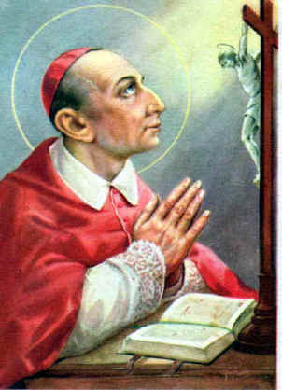

Custodisci nel tuo popolo, o Padre, lo spirito che animò il vescovo san Carlo, perché la tua Chiesa si rinnovi incessantemente, e sempre più conforme al modello evangelico manifesti al mondo il vero volto del Cristo Signore. Egli è Dio...

***A Fr. Pier Carlo con gioia, stima, cordialità, gratitudine***



***Tiepido autunno***

***Te il viaggiator dal treno nel mattino,***

***tiepido autunno, lieto ha contemplato:***

***fior, foglie tue dal color variato***

***ammirava con gioia di bambino;***

***blu in vago azzurro, il tuo mantellino***

***con perle in rosso o in giallo era adornato:***

***sfavillavi sul grano, appena nato,***

***allegro al sole in tuo sorrisino.***

***Te quell' uomo godeva con stupore:***

***tu gli hai fatto esultanza assaporare***

***ed ha provato in sé felicità;***

***tiepido autunno, noi con te in beltà***

***vogliam lieti a Pier Carlo ora augurare:***

***"Buon Onomastico e a lui gioia in cuore!".***



***Narzole, 04 novembre 2019, P. Dante, Religiosi e Personale del Villaggio della Gioia***